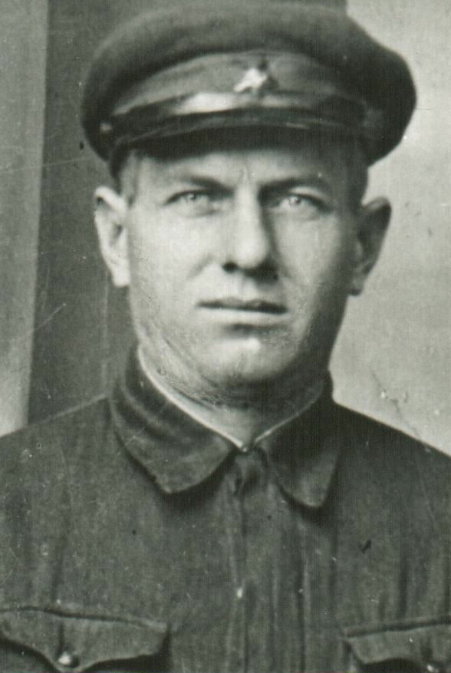
Чепак Иван Карпович
Участник Великой Отечественной войны

